1. **质点运动学**

**习题解答**

**1.4、练习题**

**一、选择题**

1. 某质点作直线运动的运动方程为（SI单位），则该质点作

(A)匀加速直线运动，加速度沿轴正方向.

(B)匀加速直线运动，加速度沿轴负方向.

(C)变加速直线运动，加速度沿轴正方向.

(D)变加速直线运动，加速度沿轴负方向.

［ ］

答案：（D）

2.若质点的位矢，则下列表达式正确的是（ ）

(A) ， (B) ，

(C) ， (D) ，

［ ］

答案：（D）

3 .一质点在平面内作曲线运动，其运动方程为（SI单位）。在的时间内，其速度矢量和位置矢量相互垂直的时刻为（ ）

［ ］

(A)  (B)  (C)  (D) 

答案：（A）

4.质点作半径为的变速圆周运动时的加速度大小为（表示任意时刻质点的速率）

［ ］

(A)  (B) 

(C)  (D) 

答案：（D）

5.质点作曲线运动，表示位置矢量，表示速度，表示加速度，表示路程，表示切向加速度，下列表达式中

(1) ，(2) ，(3) ，(4) .

(A)只有(1)、(4)是对的.

(B)只有(2)、(4)是对的.

(C)只有(2)是对的.

(D)只有(3)是对的.

［ ］

答案：（D）

6.一质点在平面内作曲线运动，其运动方程为，，其中均为大于零的常数。当质点的速度方向与轴的正方向夹角时，质点的速度大小为

(A)  (B)  (C)  (D) 

［ ］

答案：（D）

7. 在相对地面静止的坐标系内，A、B两船均已的速率匀速行驶，已知A船沿*x*轴负向行驶，B船沿*y*轴正向行驶，若*x*、*y*方向的单位矢量用、表示，那么在B船上测量A船的速度应为（ ）

(A)  (B)  (C)  (D) 

［ ］

答案：（D）

8. 一飞机相对空气的速度大小为 200 km/h, 风速为56 km/h，方向从西向东．地面雷达站测得飞机速度大小为 192 km/h，方向是

(A) 南偏西16.3°． (B) 北偏东16.3°．

(C) 向正南或向正北． (D) 西偏北16.3°．

(E) 东偏南16.3°．

［ ］

答案：（C）

9. 以下五种运动形式中，**保持不变的运动是

(A) 单摆的运动． (B) 匀速率圆周运动．

(C) 行星的椭圆轨道运动． (D) 抛体运动．

(E) 圆锥摆运动．

［ ］

答案：(D)

10. 质点沿半径为*R*的圆周作匀速率运动，每*T*秒转一圈．在2*T*时间间隔中，其平均速度大小与平均速率大小分别为

(A)  ．(B) 

(C) ． (D) .

［ ］

答案:B

**二、填空题**

1. 两辆车*A*和*B*，在笔直的公路上同向行驶，它们从同一起始线上同时出发，并且由出发点开始计时，行驶的距离 *x*与行驶时间*t*的函数关系式：，(SI单位)，

(1) 它们刚离开出发点时，行驶在前面的一辆车是______________；

(2) 出发后，两辆车行驶距离相同的时刻是____________________；

(3) 出发后，*B*车相对*A*车速度为零的时刻是__________________．

答案：A，1.19 s，0.67 s

2.一质点沿直线运动,其运动学方程为 （SI单位），则在*t*由0至4s的

时间间隔内，质点的位移大小为 ___________，在*t*由0到4s的时间间隔内质

点走过的路程为_________________．

答案：，

3. 在平面内有一质点，其运动方程为：（SI单位），则时刻其速度____________ ；其切向加速度的大小______________；该质点运动的轨迹是 ___________________.

答案：，0，圆

4.一质点沿方向运动，其加速度随时间变化关系为（SI单位），如果初始时质点的速度，则当时，质点的速度____________.

答案：

5.质点沿半径为的圆周运动，运动学方程为（SI单位），则时刻质点的法向加速度大小为__________；角加速度__________.

答案：，

6.某物体的运动规律为，式中的为大于零的常量.当时，速度为，则速度与时间的函数关系是___________________________.

答案：

7. 一物体从某一确定高度以的速度水平抛出，已知它落地时的速度为，那么它运动的时间是____________________.

答案：

8. 一质点沿直线运动，其坐标*x*与时间*t*有如下关系：

 （SI单位） (*A*、皆为常数)

(1) 任意时刻*ｔ*质点的加速度*a* =_______________________；

(2) 质点通过原点的时刻*t* =___________________________．

答案：，

9. 一质点从静止出发沿半径的圆周运动，其角加速度随时间*t*的变化规律是（SI单位）， 则质点的角速______________________________；切向加速度 ________________________．

答案： ，

10.一船以速度在静水湖中匀速直线航行，一乘客以初速在船中竖直向上抛出一石子，则站在岸上的观察者看石子运动的轨迹是_________.取抛出点为原点，*x*轴沿方向，*y*轴沿竖直向上方向，石子的轨迹方程是_______________．

答案：抛物线， 抛物线

**三、计算题**

1.有一质点沿*x*轴作直线运动，*t*时刻的坐标为（SI单位），试求：

（1）第2秒内的平均速度；

（2）第2秒末的瞬时速度；

（3）第2秒内的路程。

答案：(1) m/s

(2)  ，

(3)  .

2. 一质点沿*x*轴运动，其加速度为（SI单位），已知时，质点位于处，初速度．试求其位置和时间的关系式．

解： ， 

 

 

**

3. 一质点沿*x*轴运动，其加速度*a*与位置坐标*x*的关系为(SI单位)，如果质点在原点处的速度为零，试求其在任意位置处的速度．

解：设质点在*x*处的速度为，







4. 如图所示，质点*P*在水平面内沿一半径为的圆轨道转动．转动的角速度与时间*t*的函数关系为 (*k*为常量)．已知时，质点*P*的速度值为．试求时，质点*P*的速度与加速度的大小．

计算题第4题图

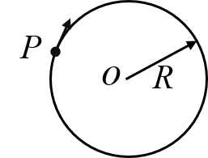

解：根据已知条件确定常量



, 

**时， 





 m/s2

5.对于在*xy*平面内，以原点*O*为圆心作匀速圆周运动的质点，已知在时，,, 角速度**如图所示；

(1)试用半径、角速度**和单位矢量、表示其*t*时刻的位置矢量．

计算题第5题图

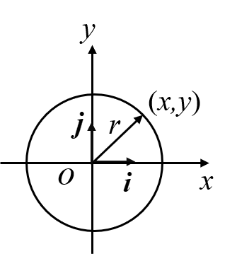

(2)由(1)导出速度 与加速度 的矢量表示式；

(3)试证加速度指向圆心．

解：(1) 

(2) 



(3) 

负号说明与方向相反，即指向圆心 .

6. 当火车静止时，乘客发现雨滴下落方向偏向车头，偏角为30°，当火车以35 m/s的速率沿水平直路行驶时，发现雨滴下落方向偏向车尾，偏角为45°，假设雨滴相对于地的速度保持不变，试计算雨滴相对地的速度大小.

解： 选地为静系，火车为动系．雨滴对地速度的方向偏前30°，火车行驶时，雨滴对火车的相对速度偏后45°，火车速度，方向水平．

计算题第6题解图

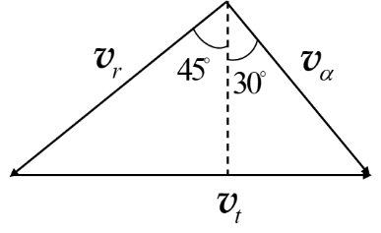

** **

由此二式解出：



**四、研讨题**

研讨题第1题图

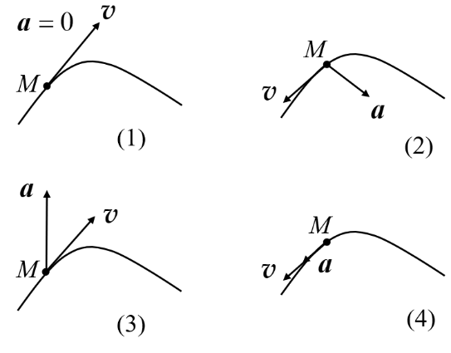

1. 在下列各图中质点*M*作曲线运动，指出哪些运动是不可能的？

答案：

(1)、(3)、(4)是不可能的．

(1) 曲线运动有法向加速度，加速度不可能为零；

(3) 曲线运动法向加速度要指向曲率圆心；

(4) 曲线运动法向加速度不可能为零.

2. 设质点的运动方程为，在计算质点的速度和加速度时：

第一种方法是，先求出，然后根据及而求得结果；

第二种方法是，先计算速度和加速度的分量，再合成求得结果，即

和 .

你认为两种方法中哪种方法正确？

答案：

第二种方法是正确的。因为速度和加速度都是矢量，根据定义，





所以　， .

第一种方法是错误的，问题的关键在于位移、速度、加速度的矢量性

 （为方向的单位矢量），

.

问题的关键：

在第二种方法中，如果在第一种方法的讨论中，那么

研讨题第2题解图

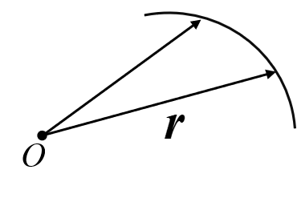

=则也成立！

注意：若则必须是大小与方向均不随时间改变的常矢量。根据质点的运动方程为，，质点作平面曲线运动，如图所示，大小不变，但方向改变！

所以即第一种方法是错误的！

只有在直线运动中，（显然是大小与方向均不随时间改变的常矢量）速度的大小才等于.对加速度的大小也可以用同样方法加以讨论.

3. 速度为零的时刻，加速度是否一定为零？加速度为零的时刻，速度是否一定为零？

答案：速度为零的时刻，加速度可以不为零.如质点做竖直上抛运动到达最高点的时刻，质点的速度为零，但加速度不为零（加速度等于重力加速度）。

加速度为零的时刻，速度也可以不为零.如物体做匀速直线运动时，加速度为零，而速度不为零。

4. 一人在以恒定速度运动的火车上竖直向上抛出一石子，此石子能否落入人的手中？如果石子抛出后，火车以恒定的加速度前进，结果又将如何？

答：匀速前进的火车可视作相对地面运动的惯性系.水平方向上，相对火车静止的所有物体相对地面具有与火车相同的水平运动速度。在车上竖直上抛的石子相对火车没有水平运动速度，因此，石子抛出后一定能落入人的手中。

地面观察者对石子运动的描述为斜抛运动，但因为石子运动速度的水平分量与火车相同，因而能够落入车上那人的手中.如果石子抛出后，火车以恒定的加速度前进，那么火车成为非惯性系。在空中的石子相对火车有了水平运动速度，将回不到车上人的手中.地面观察者对石子运动的描述仍为斜抛运动，但因为石子运动速度的水平分量与火车的不同，因而不能落入车上那人的手中。